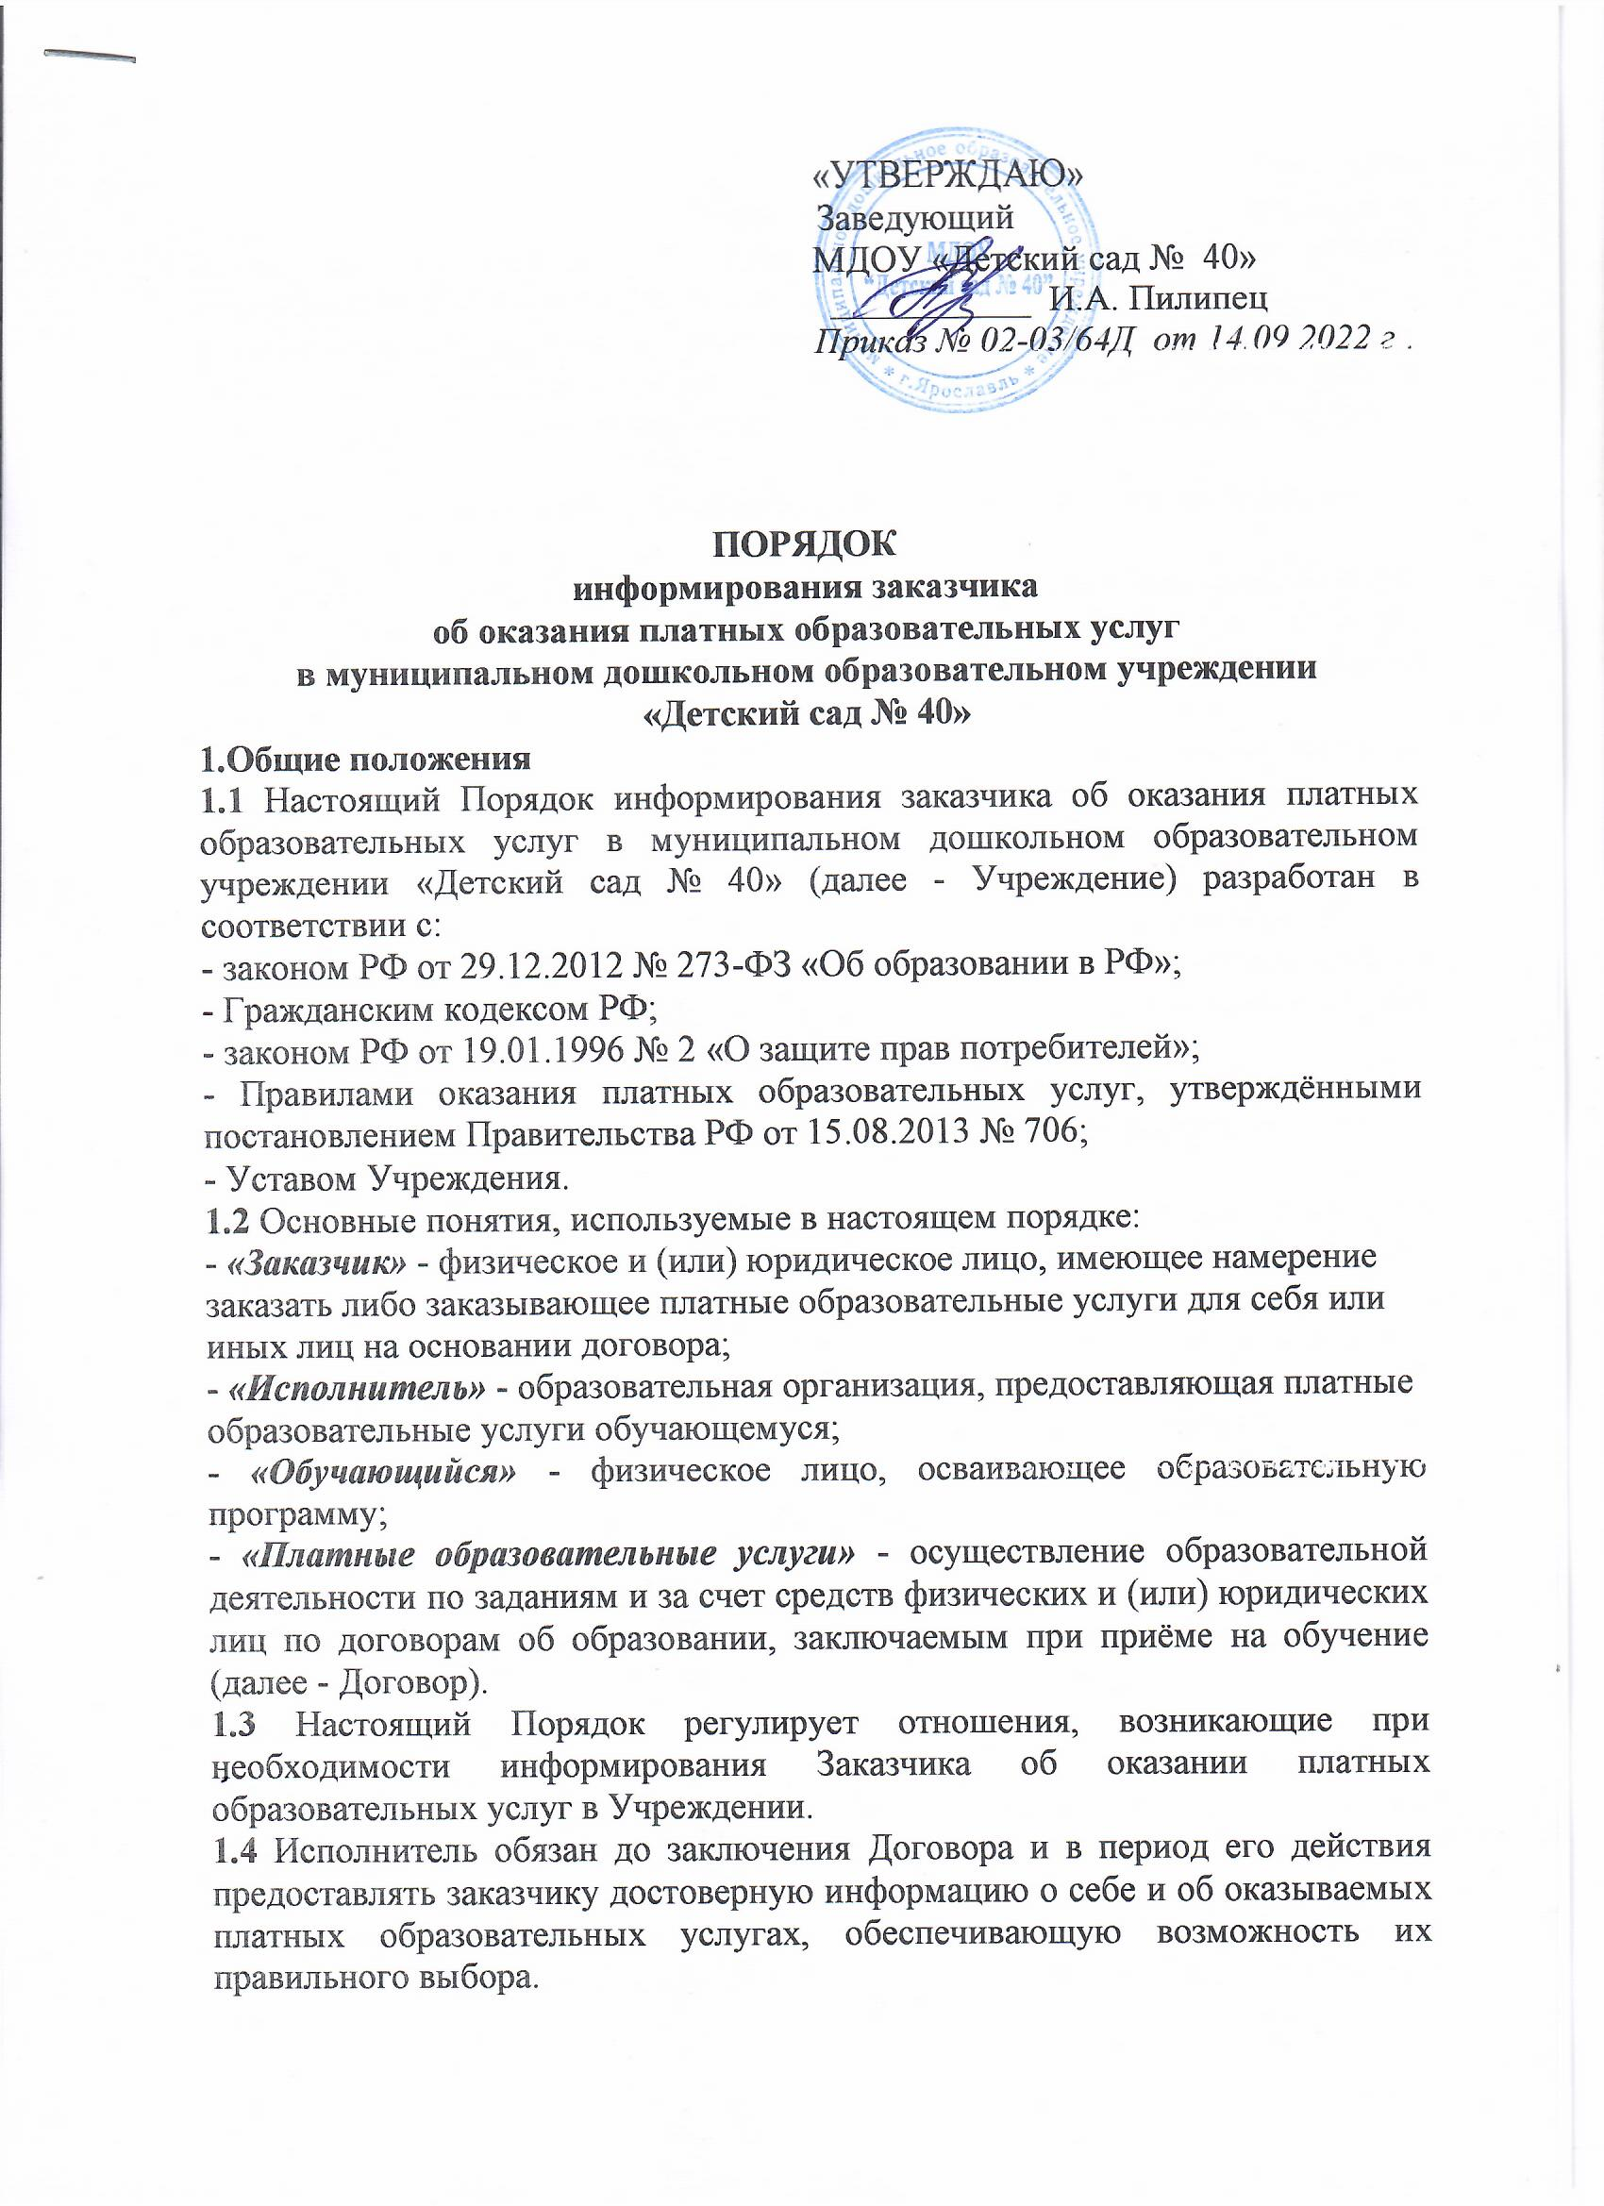

1.5 Исполнитель обязан довести до заказчика информацию, содержащую сведения о предоставлении платных образовательных услуг в порядке и объёме, которые предусмотрены Законом РФ «О защите прав потребителей» и Законом РФ «Об образовании в РФ».
1.6 Информация, предусмотренная пунктами 1.4. и 1.5. настоящего Порядка, предоставляется Исполнителем в месте фактического осуществления образовательной деятельности, а также в месте нахождения учебного пункта.

2. Права Заказчика в сфере информирования при получении платных
образовательных услуг
2.1 Заказчик вправе получать в установленном порядке всю необходимую информацию об Исполнителе и об оказываемых им платных образовательных услугах, обеспечивающую возможность их правильного выбора.
2.2 Исполнитель обязан предоставлять Заказчику подробную информацию о:
- порядке и условиях предоставления платных образовательных услуг;
- свойствах оказываемых услуг и их соответствию установленным требованиям;
- цене и условиях оплаты, порядке и условиях возврата финансовых средств;
- договоре на оказание платных образовательных услуг и вытекающих из него правах, обязанностях и ответственности, в том числе о возможностях предъявления претензий к Исполнителю;
- порядке действий Заказчика и Исполнителя при выявлении Заказчиком или Обучающимся недостатков и (или) существенных недостатков платных образовательных услуг;
- уровне образования, квалификации и опыте работы педагогических работников, непосредственно оказывающих платные образовательные услуги;
- документе, который будет выдан Заказчику или Обучающемуся после оказания платных образовательных услуг;
- ответственных лицах Исполнителя за организацию оказания платных образовательных услуг.
2.3 Помимо указанной в п. 2.2. информации Исполнитель обязан предоставлять Заказчику иную информацию о себе и об оказываемых платных образовательных услугах в соответствии с требованиями действующего законодательства и принятыми в соответствии с ним нормативными актами.
2.4 Заказчик вправе получать от Исполнителя дополнительную информацию о предлагаемых или уже оказываемых платных образовательных услугах.
2.5 Информация об Исполнителе и об оказываемых им платных образовательных услугах должна доводиться до Заказчика в доступной для Заказчика форме.
2.6 Предоставляемая Заказчику информация о платных образовательных услугах не должна приписывать услугам отсутствующие у них свойства или присваивать им особые свойства, если в действительности их свойства не отличаются от свойств всех аналогичных услуг.

3. Система информирования Заказчика при оказании платных образовательных услуг в Учреждении
3.1 Исполнитель в целях обеспечения выполнения требований Правил оказания платных образовательных услуг формирует систему информирования Заказчика об оказании платных образовательных услуг (далее - Система информирования).
3.2 Система информирования включает в себя следующие компоненты:
- обеспечение открытости и общедоступности информации о Учреждении и о её деятельности посредством размещения необходимой информации на её официальном сайте в установленном порядке;
- размещение информации об учреждении и об оказываемых платных образовательных услугах на информационных стендах в Учреждении;
- личное информирование Заказчика при его личном обращении в Учреждении для получения платных образовательных услуг и в процессе оказания данных услуг;
- определение Исполнителем ответственных лиц, обеспечивающих организацию информирования и непосредственное информирование Заказчика об Исполнителе и об оказываемых им платных образовательных услугах.

4. Информирование об Исполнителе и об осуществляемой им деятельности посредством размещения информации на официальном сайте Исполнителя
4.1 Исполнитель размещает на своём официальном сайте в сети «Интернет»:
4.1.1 Документ о порядке оказания платных образовательных услуг, в том числе образец Договора об оказании платных образовательных услуг, документ об утверждении стоимости обучения по каждой образовательной программе.
4.1.2 Перечень оказываемых платных образовательных услуг (при необходимости с характеристикой каждой услуги).
4.1.3 Информацию:
а) о дате создания образовательной организации, об учредителе, о месте нахождения, режиме, графике работы, контактных телефонах и об адресах электронной почты;
б) о структуре и об органах управления образовательной организации, в том числе:
- наименование структурных подразделений (органов управления);
- фамилии, имена, отчества и должности руководителей структурных подразделений;
- фамилию, имя, отчество и должность ответственного лица за организацию оказания платных образовательных услуг, его местонахождение, часы приёма, номер телефона, адрес электронной почты;
- фамилия, имя, отчество и должность уполномоченного лица за непосредственное информирование об Исполнителе и об оказываемых им платных образовательных услугах, его местонахождение, часы приёма, номер телефона, адрес электронной почты;
в) об уровне образования;
г) о формах обучения;
д) о нормативном сроке обучения;
е) об описании образовательной программы;
ж) об учебном плане;
з) о языках, на которых осуществляется образование (обучение);
и) о руководителе Учреждения, его заместителях, об ответственном лице за организацию оказания платных образовательных услуг:
- должность руководителя, его заместителей;
- контактные телефоны;
- адрес электронной почты;
р) о персональном составе педагогических работников с указанием уровня образования, квалификации и опыта работы, в том числе:
- фамилия, имя, отчество работника;
- занимаемая должность;
- преподаваемые дисциплины;
- стаж работы по специальности;
с) о материально-техническом обеспечении образовательной деятельности, в том числе сведения о наличии оборудованных учебных кабинетов, объектов для проведения практических занятий, библиотек, объектов спорта, средств обучения и воспитания, об условиях питания и охраны здоровья обучающихся, о доступе к информационным системам и информационно-телекоммуникационным сетям, об электронных образовательных ресурсах, к которым обеспечивается доступ обучающихся;
4.1.4 Копии:
а) Устава образовательной организации;
б) лицензии на осуществление образовательной деятельности (с приложениями);
в) локальных нормативных актов, предусмотренных частью 2 статьи 30 Федерального закона «Об образовании в РФ», правил внутреннего распорядка обучающихся, правил внутреннего трудового распорядка;
4.1.5 Отчет о результатах самообследования;
4.2 Исполнитель так же размещает на своём официальном сайте иную информацию о себе и об осуществляемой им деятельности, включая оказание платных образовательных услуг.

5. Информирование об Исполнителе и об оказываемых им платных
образовательных услугах посредством размещения информации на
информационных стендах Исполнителя
5.1 На информационных стендах Исполнитель размещает:
5.1.1 Следующую информацию о себе:

а) о месте нахождения образовательной организации, контактных телефонах и об адресах электронной почты;
б) о структуре и об органах управления образовательной организации, в том числе:
- фамилию, имя, отчество и должность ответственного лица за организацию оказания платных образовательных услуг, его местонахождение, часы приёма, номер телефона, адрес электронной почты;
- фамилия, имя, отчество и должность уполномоченного лица за непосредственное информирование об Исполнителе и об оказываемых им платных образовательных услугах, его местонахождение, часы приема, номер телефона, адрес электронной почты;
в) перечень платных образовательных услугах;
г) стоимость обучения по каждой образовательной программе (услуге);
д) о формах обучения;
е) об ориентировочном сроке обучения;
5.1.2 Копию лицензии на осуществление образовательной деятельности (с приложениями);
5.1.3 Документы о платных образовательных услугах:
а) Положение об оказании платных образовательных услуг;
б) Форму Договора об оказании платных образовательных услуг;
в) Порядок действий Учреждения и заказчика платных образовательных услуг при обнаружении заказчиком недостатка или существенного недостатка платных образовательных услуг;
5.2 Исполнитель также размещает на информационных стендах иную информацию о себе и об оказываемых им платных образовательных услугах.

6. Непосредственное информирование Заказчика при его личном обращении к Исполнителю для оказания платных образовательных услуг
6.1 Непосредственное информирование Заказчика по вопросам оказания платных образовательных услуг при его личном обращении к Исполнителю осуществляет уполномоченное лицо.
6.2 Уполномоченное лицо при обращении Заказчика по вопросам оказания платных образовательных услуг:
- разъясняет Заказчику интересующие его вопросы оказания платных образовательных услуг в учреждении;
- знакомит Заказчика с Правилами оказания платных образовательных услуг, утверждёнными постановлением Правительства РФ от 15.08.2013 № 706; Положением об оказании платных образовательных услуг Учреждения; иными локальными нормативными актами, принятыми в учреждении по вопросам оказания платных образовательных услуг; Правилами внутреннего распорядка обучающихся;
- предоставляет развёрнутую информацию об оказываемых платных образовательных услугах;
- предоставляет информацию о Договоре в соответствии с установленными требованиями;
- предоставляет Заказчику информацию об Исполнителе и об осуществляемой им деятельности, включая оказание платных образовательных услуг, в соответствии с разделом 4 настоящего Порядка;
- информирует Заказчика о его правах и обязанностях при оказании платных образовательных слуг, о правах и обязанностях Исполнителя.
6.3 Уполномоченное лицо:
6.3.1 Предоставляет для ознакомления по требованию Заказчика:
а) копию учредительного документа Исполнителя – юридического лица;
б) копию лицензии на осуществление образовательной деятельности (с приложениями);
6.3.2 В случае, если Заказчик обращается по вопросу, решение которого не входит в компетенцию Уполномоченного лица, Заказчику даётся разъяснение, куда и в каком порядке ему следует обратиться.

7. Ответственность за организацию информирования и за непосредственное информирование Заказчика при оказании платных образовательных услуг
7.1 Приказом руководителя Учреждения назначаются:
7.1.1 Ответственное лицо за организацию работы в Учреждении по информированию Заказчика при оказании платных образовательных услуг (далее - Ответственное лицо). Таким лицом в Учреждении является лицо, ответственное за организацию оказания платных образовательных услуг.
7.1.2 Уполномоченное лицо, обеспечивающее непосредственное информирование Заказчика по вопросам оказания платных образовательных услуг при его личном обращении в Учреждение, т.е. к Исполнителю (далее - Уполномоченное лицо).
7.2 Ответственные и Уполномоченные лица, указанные в п. 7.1.1. - 7.1.2. настоящего раздела:
7.2.1 В своей деятельности по организации информирования и по непосредственному информированию Заказчика по вопросам оказания платных образовательных услуг:
- руководствуются настоящим Порядком;
- взаимодействуют друг с другом по вопросам информирования Заказчика об оказании платных образовательных услуг.
7.2.2 Знают:
- требования законодательства, других нормативных документов, в том числе локальных нормативных актов, по вопросам оказания платных образовательных услуг;
- требования законодательства и других нормативных документов по обеспечению прав Заказчика и Обучающегося;
- функции учреждения;
- права, обязанности и ответственность педагогических работников.

7.3 Ответственное лицо в Учреждении:
- организует функционирование Системы информирования в соответствии с требованиями настоящего Порядка;
- обеспечивает контроль за состоянием работы в Учреждении по информированию Заказчика по вопросам оказания платных образовательных услуг, обеспечивающему возможность их правильного выбора;
- предлагает руководителю, разрабатывает и в пределах своей компетенции реализует мероприятия, направленные на совершенствование информирования Заказчика по вопросам оказания платных образовательных услуг в соответствии с установленными требованиями.
7.4 Ответственные и Уполномоченные лица, указанные в п. 7.1.1. настоящего раздела, несут ответственность за организацию и за непосредственное информирование Заказчика по вопросам оказания платных образовательных услуг в пределах свей компетенции в соответствии с требованиями действующего законодательства.

8. Заключительные положения
8.1 Изменения в настоящий Порядок могут быть внесены приказом по Учреждению путем утверждения Порядка в новой редакции.
8.2 Настоящий Порядок вступает в силу с момента утверждения и действует бессрочно.

